
TAV112-09/00
دستورالعمل اصلاح ساختار شبکه هوایی توزیع
جلد دوم: تابلو کنترلر کلید هوایی گازی


شرکت مدیریت تولید، انتقال و توزیع نیروی برق ایران (توانیر)

دستورالعمل اصلاح ساختار شبکه هوایی
جلد دوم : تابلو کنترلر کلید هوایی گازی

دریافت‌کنندگان سند:
- معاونت هماهنگی توزیع شرکت توانیر
- شركتهاي توزيع نيروي برق ایران

کد سند | تاریخ تهیه | تاریخ بازنگری | شماره آخرین بازنگری
TAV112-09/00 | 12/03/1403 | -- | --

تهیه‌کننده | تائید کننده | تصویب‌کننده
معاونت مهندسی شبکه  مهیار قلی زاده | معاونت هماهنگی توزیع  محسن ذبیحی | رئیس هیئت مدیره و مدیرعامل  مصطفی رجبی مشهدی
امضاء: | امضاء: | امضاء:

http://www.tavanir.org.ir/dm/dmnezarat/

فهرست مطالب
عنوان صفحه

پیشگفتار 2
1- مقدمه 3
2- هدف و دامنه کاربرد 4
3- الزام و مسئولیت و زمانبندی اجرا 4
4- الزامات ساختار نصب کلید و تجهیزات 4
5- دیتیل طرح و مراحل انجام 5
6- تصاویری از شکل قدیم و جدید نصب کلید 5
7- نحوه دسترسی کارکنان مجاز به تابلو 6
8- ایمنی 7
9- اتصال زمین 8
10- چک لیست نظارت 8
11- اعضای تدوینکننده دستورالعمل به ترتیب حروف الفبا 9

پیشگفتار
با توجه به ضرورت حفاظت و صیانت از اموال عمومی در برابر سرقت، آسیب و حذف گلوگاههای نفوذ افراد غیرمجاز به کنترل و عملیات روی شبکه های برق، معاونت هماهنگی توزیع شرکت توانیر اقدام به ابلاغ مأموریت ویژه به شرکت توزیع نیروی برق استان خراسان رضوی برای تدوین دستورالعمل "اصلاح ساختار شبکه هوایی توزیع، جلد دوم: تابلو کنترلر کلید هوایی گازی" نمود.
شرکت توزیع برق استان خراسان رضوی با همکاری و راهبری حوزه معاونت مهندسی شرکت توانیر، اقدام به تدوین دستور العمل مذکور نمود.
این دستورالعمل در کمیته تخصصی مدیریت پروژه طرح و بررسی و پس از تایید کمیته راهبری مهندسی توانیر نهایی شده است.

مقدمه
کلیدهای گازی هوایی شبکه های فشار متوسط یکی از عناصر اصلی شبکه توزیع هستند که نقش اساسی در حفاظت، کنترل و مانور شبکه که در نهایت باعث کاهش چشمگیر خاموشی میشود، ایفا میکنند.
در دسترس بودن تابلوهای RTU و کنترلر کلیدهای هوائی علاوه بر چالش سرقت، دخالت سهوی یا تعمدی اشخاص متفرقه در شبکه فشار متوسط را به دنبال دارد. بطوریکه این افراد با دسترسی به تابلو و انجام عملیات قطع یا وصل کلید، پایداری شبکه فشارمتوسط را به خطر انداخته و تبعات فنی و غیر فنی (نظیر مشکلات سیاسی، امنیتی و نیز خطرات ایمنی برای گروههای در حال کار روی شبکه) بوجود خواهند آورد.
در شرکتهای توزیع برای کم کردن امکان دسترسی به تابلو RTU ، راهکارهای متعددی نظیر محکم کردن بدنه و قفل تابلوها، بالا بردن ارتفاع محل نصب تابلو، استفاده از پایه های گرد، تعبیه قفس محافظ، جوشکاری اتصالات و ... بکار برده شده ولی این روشها امنیت کامل را ایجاد نکرده و صرفاً دسترسی یا سرقت را بصورت مقطعی دشوارتر کرده و با گذشت زمانی کوتاه، مجدداً سرقت تابلوها آغاز شده است.
در این راستا شرکت توزیع نیروی برق استان خراسان رضوی پیرو سرقت تابلوهای RTU در سال 1398 ساختار پیشنهادی این دستورالعمل را در نصب کلیدهای جدید اجرا و به تدریج کلیه کلیدهای موجود را نیز وفق همین ساختار بازآرایی نموده است. این درحالی است که با بکارگیری ساختار جدید در این شرکت، تاکنون هیچگونه دسترسی غیر مجازی گزارش نشده و آمار سرقت کلی تابلو یا سرقت تجهیزات آنها در این شرکت بسیار کمتر شده است.
لذا، سند پیشرو با بهرهگیری از تجارب شرکت های توزیع علی الخصوص شرکت توزیع خراسان رضوی در یازده بند و چهار پیوست با هدف جلوگیری از دسترسی افراد غیرمجاز به تابلو کنترل کلیدهای گازی هوایی تدوین گردیده است.

هدف و دامنه کاربرد
هدف از تدوین این دستورالعمل، ساماندهی و ایجاد وحدت رويه در نصب تابلو کنترل کلیدهای گازی هوایی در سطح شرکتهای توزیع نیروی برق کشور میباشد.
دامنه کاربرد این دستورالعمل، شرکتهای توزیع نیروی برق و متقاضیانی که در طرح نیرورسانی آنها کلید گازی هوایی وجود دارد، میباشد.
2-1- در این دستورالعمل، رویه فنی جهت یکسانسازی چگونگی نصب کلیدهای گازی هوایی و تجهیزات جانبی آنها ارائه شده است.
2-2- نصب کلیدهای هوایی طرح های نیرورسانی متقاضیان نیز مطابق همین دستورالعمل انجام میشود.

الزام و مسئولیت و زمانبندی اجرا
از تاریخ ابلاغ این دستورالعمل، نصب کلید هوایی گازی و تابلو کنترل مربوطه، مغایر با این دستورالعمل ممنوع است. همچنین شرکتهای توزیع مکلفند ظرف دو سال از تاریخ ابلاغ، نسبت به اصلاح و تغییر ساختار کلیه کلیدهای هوایی موجود دارای تابلو کنترل، منطبق بر این دستورالعمل اقدام نمایند. مسئولیت اجرای این دستورالعمل بر عهده مدیرعامل هر شرکت توزیع میباشد. وظیفه نظارت بر حسن اجرای آن نیز بر عهده معاون هماهنگی توزیع شرکت توانیر است.

الزامات ساختار نصب کلید و تجهیزات
شرکتهای توزیع لازم است با هدف پیشگیری از سرقت و دسترسی پذیری تابلو کنترلهای کلیدهای هوایی، بر اساس شکل فیزیکی کلیدهای موجود و آینده خود و اقتضائات شبکه، ساختار نصب تابلو را به نحوی طراحی نمایند که:
- تابلو از دسترس سارقین بطور کلی خارج شده و به هیچ عنوان امکان سرقت کل تابلو یا تجهیزات داخلی آن یا کابل رابط وجود نداشته باشد.
- کارکنان مجاز شرکت بتوانند به وسیله تجهیزات مخصوص به تابلو دسترسی داشته باشند.
در این دستورالعمل یک نمونه از ساختاری که الزامات فوق را تامین نماید ارائه شده است، علیهذا در صورتی که به هر علت نظیر مغایرت شکل فیزیکی کلید، یا مغایرت سطح ولتاژ شبکه و دلایل دیگر، امکان استفاده از ساختار پیشنهادی نبوده و یا نیاز به تغییراتی در ساختار پیشنهادی باشد، شرکتهای توزیع میتوانند نسبت به طراحی دیتیل مبتنی بر قیود فوق و با رعایت الزامات محاسبات مکانیکی و قوانین ایمنی اقدام و با ذکر دلایل توجیهی، پس از تایید دبیرخانه کمیته عالی راهبری و مهندسی توانیر استفاده نمایند. ساختار پیشنهادی باید با دقت طراحی شده و تمامی جوانب و احتمالات مورد بررسی قرار گیرد. برای مثال با توجه به اینکه با قطع کات اوتهای ترانس تغذیه و بی برق شدن سیمهای رابط آن، امکان دسترسی به این حوزه فراهم میشود، لذا قرار دادن تابلو در حوزه سیمهای رابط ترانس تغذیه، راهکار کامل و مؤثری نمی باشد.

دیتیل طرح و مراحل انجام
در پیوست شماره (1) این دستورالعمل، جزئیات ساخت سکوی مخصوص نصب کلید گازی هوایی و تابلو کنترل درج شده که لازم است خرید کلید و سکو بر اساس آن انجام شود. سکوی کلیدهای موجود انبار که قبلا خریداری شده اند نیز باید قبل از نصب، با سکوی جدید تعویض شود و از نصب کلیدهای موجود با سکوهای معمولی اجتناب گردد.
پس از تأمین سکو منطبق بر پیوست شماره (1)، کلید و تابلو کنترل برابر نقشه و راهنمای مندرج در پیوست شماره (2) روی سکو مونتاژ شده و سپس کل مجموعه برابر دیتیل مندرج در پیوست شماره (3) به پایه متصل می گردد. در فرایند اصلاح کلیدهای موجود شبکه، جهت کاهش خاموشی و تسریع در عملیات، بهتر است در صورت امکان یک کلید و تابلو و سکوی جدید در محل مونتاژ و آماده شده و سپس با قطع شبکه یا عملیات خط گرم، با کلید موجود تعویض شود. کلید و تابلو جمع آوری شده، پس از مونتاژ روی سکوی فرمت جدید، آماده استفاده در عملیات اصلاح کلید بعدی خواهد بود.

تصاویری از شکل قدیم و جدید نصب کلید
در تصاویر زیر، شکل (1) فرمت قدیم و شکل (2) ساختار اصلاح یافته نصب کلید را نشان می دهند.
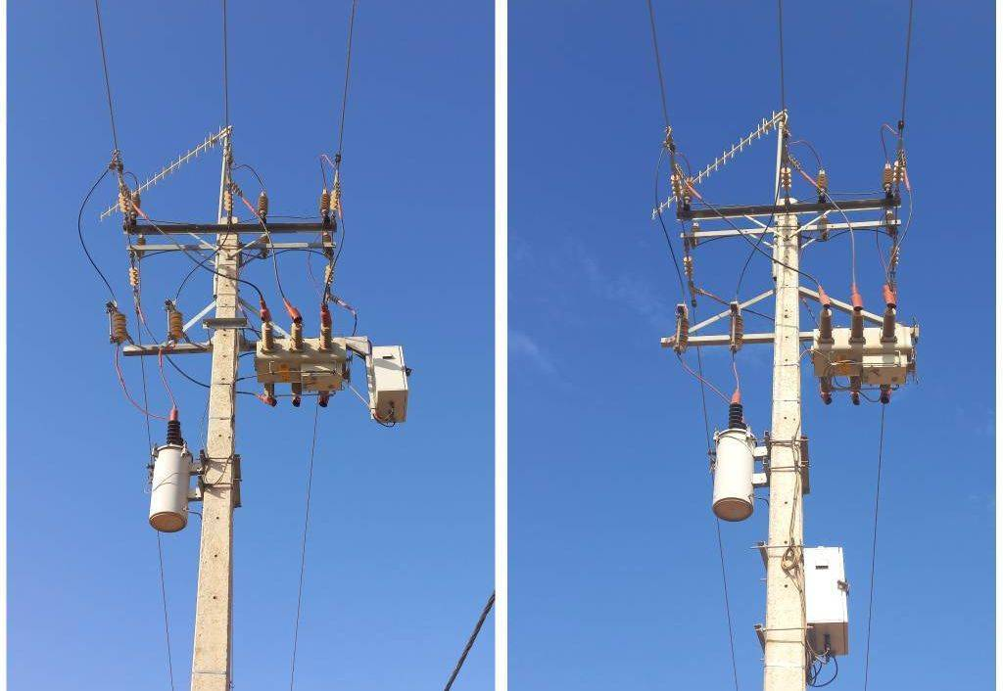
شکل (1) فرمت قدیم نصب کلید شکل (2) ساختار اصلاح یافته

نحوه دسترسی کارکنان مجاز به تابلو:
هدف از این طرح، سخت کردن دسترسی افراد متفرقه به تابلو است و لذا بدیهی است که دسترسی کارکنان مجاز هم سختتر خواهد شد. کارکنان مجاز به روشهای زیر میتوانند عملیات مورد نظر را اجرا نمایند:
- استفاده از سامانه اتوماسیون
- قطع و وصل کلید توسط اهرم مکانیکی الاکلنگی با استفاده از چوب استیک (شکل 3)
- استفاده از خودرو بالابر
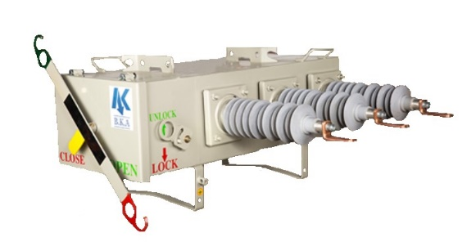
شکل (3) اهرم الاکلنگی قطع و وصل کلید

ایمنی
با توجه به اینکه تابلو در مجاورت شبکه برقدار نصب میشود، لازم است کارکنانی که قصد کار با تابلو را دارند، از بالابر استفاده نموده و دوره های ایمنی آموزش کار در مجاورت شبکه برقدار را فرا گیرند. بوم بالابر تا حدی بالا برود که دست کارکنان به داخل تابلو برسد و بیش از آن بالا نرود (شکل4). در صورتی که برنامه تعمیرات شامل باز و بست تابلو یا استفاده از سیم و کابلها و تجهیزات بلند باشد که بیم آن برود که این تجهیزات به حوزه شبکه برقدار نزدیک شود، باید شبکه قطع و بی برق شده و یا در صورت امکان از اکیپ عملیات خط گرم استفاده شود.
تبصره: نقشههای فنی این دستورالعمل (پیوست یک) منطبق بر شبکه فشار متوسط 20 هزار ولت طراحی شده و در شبکه 11 هزار ولت هم کاربرد دارد. شرکتهایی که دارای شبکه 33 هزار ولت میباشند، لازم است جهت رعایت فواصل مجاز با شبکه، نقشه های فنی را متناسب با سطح ولتاژ خود بازطراحی نمایند.

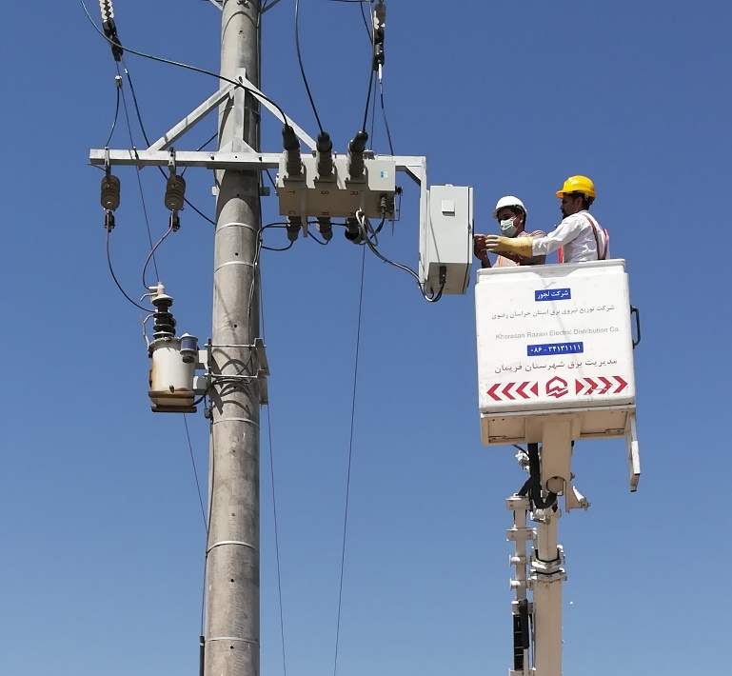
شکل (4) استفاده از بالابر و رعایت قوانین ایمنی کار در مجاورت شبکه برقدار

اتصال زمین
اتصال زمین کلید مطابق دستورالعمل مصوب اتصال زمین کد TAV-112-07/00 شرکت به شرح ذیل انجام میشود:
- سكوی نصب تجهيزات، بدنه کلید، بدنه تابلو کنترل، بدنه PT و نقطه خنثای برقگیرها همبند شده و از طریق هادی اتصال زمین به زمین حفاظتی متصل شوند.
- برای جلوگیری از ایجاد ولتاژ تنش، نقطه نول ثانویه ترانسفورماتور ولتاژ تغذیه کننده مدارات کنترل و فرمان هم باید به زمین حفاظتی متصل گردد. در این حالت استفاده از یک سیستم زمین جداگانه برای اتصال نقطه نول انویه ترانسفور ماتور ولتاژ مجاز نیست.
- در مناطقی که تردد عابرین پیاده محتمل است. حلقه هم پتانسيل كننده در پای پایه اجرا و به سیستم زمين حفاظتي متصل شود.
- مقاومت اتصال زمين حفاظتی کلیدها تا 10 اهم مجاز است، ليكن در صورتي كه حوزه مقاومتي آنها با اتصال زمين الكتريكي شبكه فشار ضعيف يا پست توزيع همپوشاني داشته باشد، لازم است مقدار مقاومت كمتر از يك اهم باشد.

چک لیست نظارت
چک لیست نظارت در پیوست (4) دستورالعمل درج شده است.

اعضای تدوینکننده دستورالعمل به ترتیب حروف الفبا

ردیف | نام و نام خانوادگی | نام شرکت متبوع
1 | مسعود احسانی | شرکت توزیع برق شهرستان اهواز
2 | عفت ادیبان | شرکت توزیع برق استان قم
3 | غلامرضا اسلامی | شرکت توزیع برق استان خراسان رضوی
4 | هادی انبیائی | شرکت توزیع برق استان خراسان رضوی
5 | میلاد بی آزار قادیکلایی | شرکت توانیر
6 | علی پرواسی | شرکت توزیع برق استان خراسان رضوی
7 | حسین رحمدل | شرکت توزیع برق استان آذربایجان شرقی
8 | رضا علی اصغری | شرکت توزیع برق استان سمنان
9 | حمیدرضا فرجامی | شرکت توزیع برق استان خراسان رضوی
10 | سید عباس فقیه سبزواری | شرکت توزیع برق استان خراسان رضوی
11 | رضا قطب الدینی | شرکت توزیع برق شمال استان کرمان
12 | مهیار قلیزاده | شرکت توانیر
13 | حسن کریم پور | شرکت توزیع برق استان خراسان رضوی

پیوست (1)

نقشه های فنی ساخت سکو

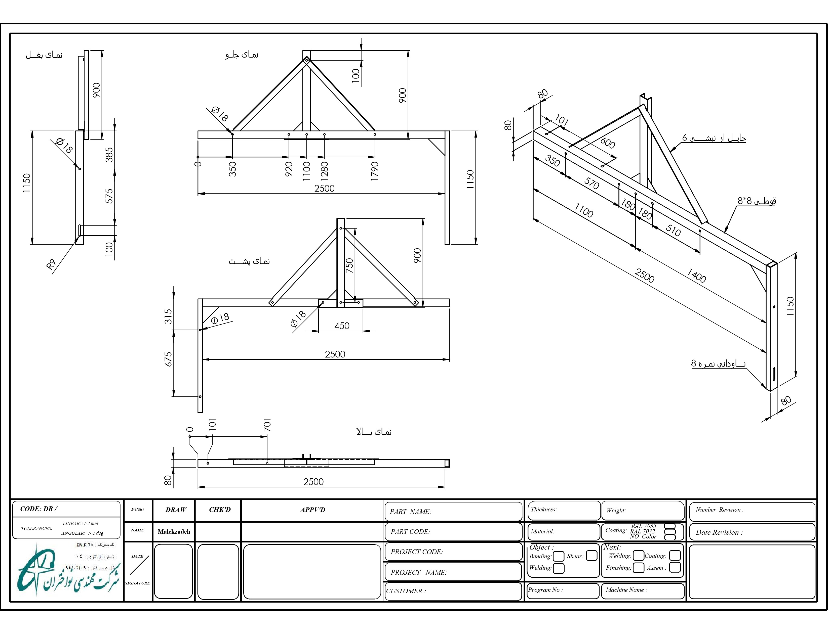
شکل (1) دیتیل ساخت سکوی کلید

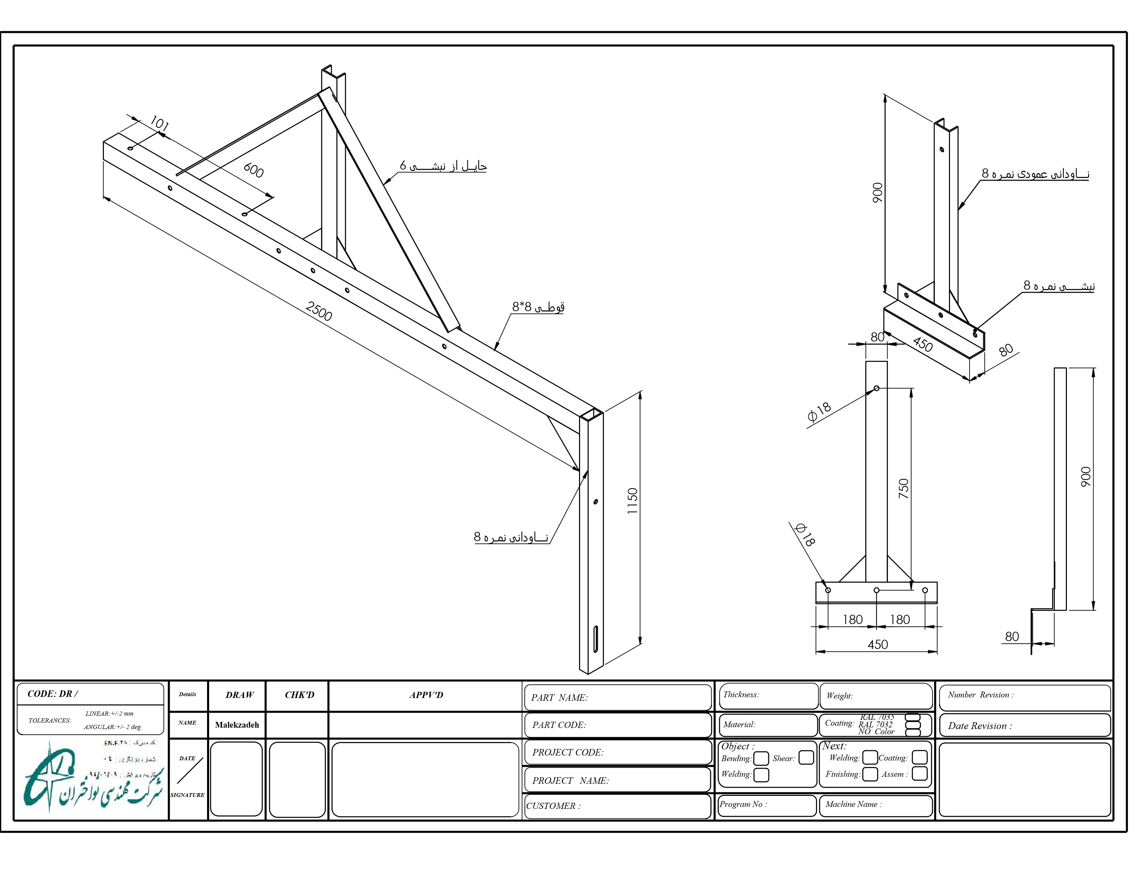

شکل (2) مقاطع آهن آلات سکو

پیوست شماره 2

دیتیل نصب و فواصل روی پایه

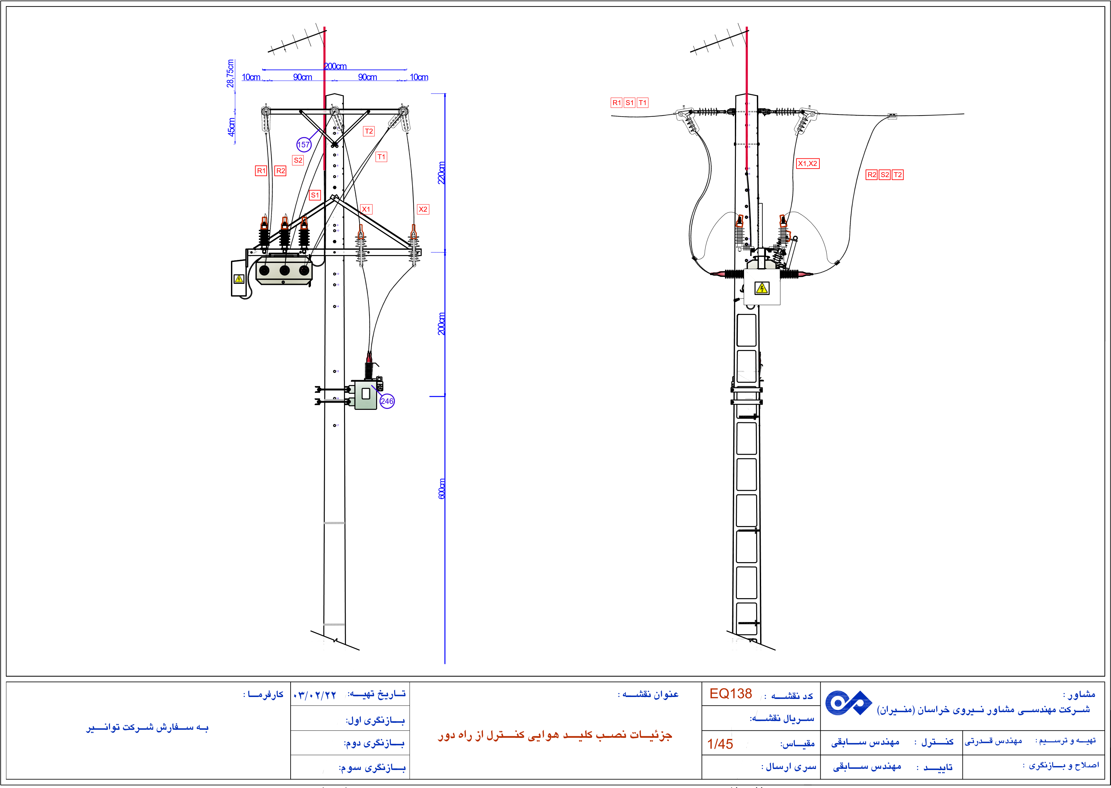

پیوست شماره 3

راهنمای نصب

راهنمای نصب كليد گازي هوایی و تجهیزات متعلقه
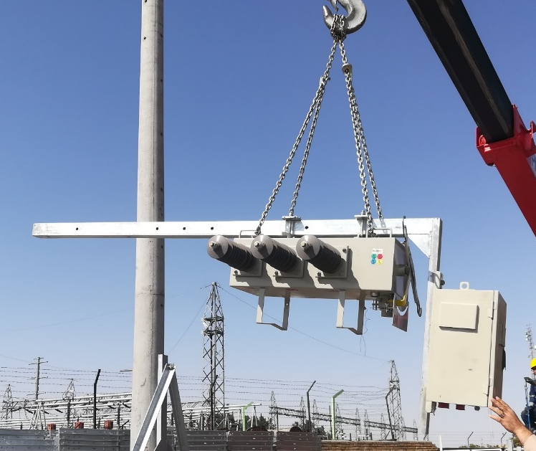
عملیات مونتاژ کامل کلید و تابلو به سکو در روی زمین و در شرایطی که کلید توسط جراثقال مقداری از زمین بلند شده باشد، انجام میشود (شکل 1)
شکل (1) مونتاژ تجهیزات در سطح زمین با کمک جراثقال

نکات مورد توجه:
- جهت نصب كليد بايد به نحوي باشد كه اهرم قطع و وصل به سمت ضلع عمودي سكو قرار گيرد.
- ارتباط كليد به تابلو با يك كابل 1.5 متری امكان پذير است و باید در سفارش خرید کلید این موضوع لحاظ گردد. كابل رابط مطابق شکلهای (2) و (3) از داخل ناوداني پشت تابلو انتقال و به زير تابلو بسته ميشود.
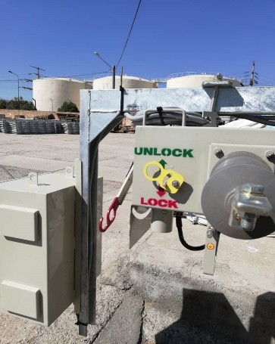
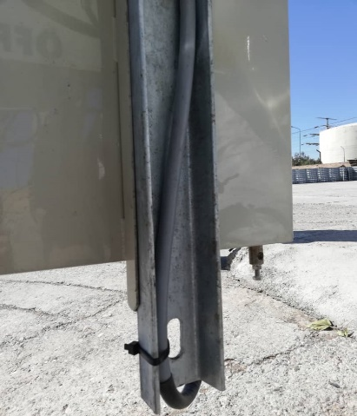

شکل (2) فرمدهی کابل رابط شکل (3) فرمدهی کابل رابط

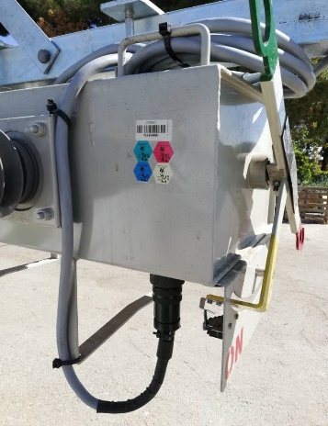
- در اصلاح کلیدهای موجود که کابل بلند دارند، در صورتی که به هر علت امکان کوتاه کردن کابل وجود نداشته باشد، لازم است اضافه كابل به نحوي كه قابل رويت سارقین نباشد، مطابق شکل (4) بالاي تانك كليد، لوپ شده و محكم گردد .
شکل (4) نحوه لوپ کابل رابط اضافی
- به منظور جلوگیری از شکستگی سیم فشار متوسط در محل اتاصل سیم فشار متوسط به بوشینگهای کلید، لازم است از قطعه L شکلی مطابق شکل (5) استفاده شود. بخصوص در صورت استفاده از سیم مسی، اتصال مستقیم آن به بوشینگ آلومینیومی کلید ممنوع است.
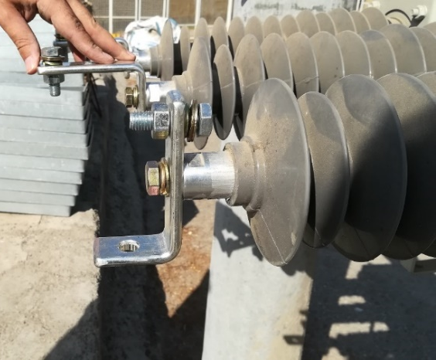

شکل (5) کفشک بوشینگ

- استفاده از شبکه فشار ضعیف عمومی برای تغذیه مدارات کنترل و فرمان مجاز نیست. دلیل این مساله نوسانات شبکه های فشار ضعیف عمومی و نیز ایجاد اختلاف پتانسیل شدید بین مدار فشار ضعیف و سیستم زمین حفاظتی در زمان اتصال کوتاه فاز به زمین است که میتواند از لحاظ ایمنی افراد و تجهیزات خطرناک باشد. لذا تغذیه مدارات كنترل باكس منحصرا بايستي از طريق PT اختصاصي تامين گردد .
- تغذيه PT از سمت ورودي كليد (Source) انجام گردد .
- سکوی PT باید از سطح زمین حداقل پنج و نیم متر و از سکوی کلید حداقل یک و نیم متر فاصله داشته باشد.
- هنگام اتصال سوكتهاي تغذيه و فرمان به كليد و تابلو، به جهت نصب سوكت دقت شود . جهت صحيح نصب سوكت با يك شيار روي سوكت كابل و متناظر با آن يك برآمدگي در سوكت تابلو مشخص گرديده است.
- استفاده از هر گونه آچار جهت سفت كردن سوكت غير مجاز بوده و باعث كج شدن سوكت ميگردد.
- جهت عدم دسترسی سارقین به تابلو، در سکشنهای دو پایه، جهت نصب سکو به نحوی باید باشد که تابلو کنترل خارج از فضای بین دو تیر قرار گیرد. شکل (6) نمونه اشتباه و شکل (7) نمونه صحیح این موضوع را نشان میدهد.
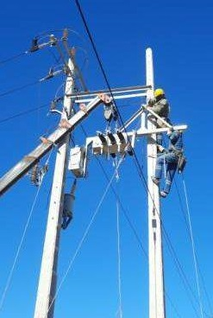 | 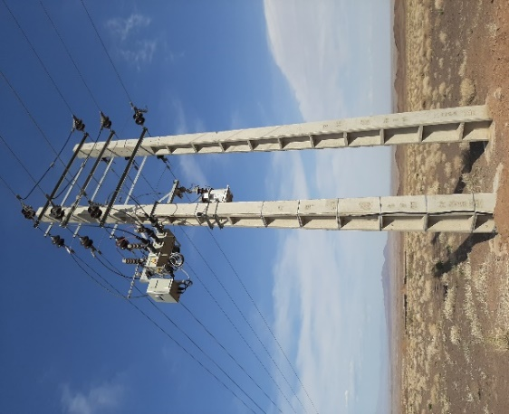
شکل (6) نمونه اشتباه نصب در فضای بین دو پایه | شکل (7) نمونه صحیح نصب در سکشن دو پایه
- در محلهایی که به هر نحو مستحدثاتی نظیر ساختمان بلند، درخت و ... آن وجود داشته باشد که سارق با صعود از آن بتواند به تابلو دسترسی داشته باشد باید تمهیدات لازم اندیشیده شده و یا کلید به سکشن مناسبتری منتقل شود.
- کابل فرمان و تغذیه تحت هیچ شرایطی نباید در شعاع دسترسی فرد صعود کننده از پایه قرار داشته باشد و در طول مسیر کابل از سوکت کلید تا محل اتصال به تابلو کنترل ، الزاما در چند نقطه توسط بست فلزی روکشدار به سکو محکم گردد .
- کلید باید در جهتی روی سکو نصب شود که اهرم قطع دستي به سمت تابلو باشد (شکل 8).
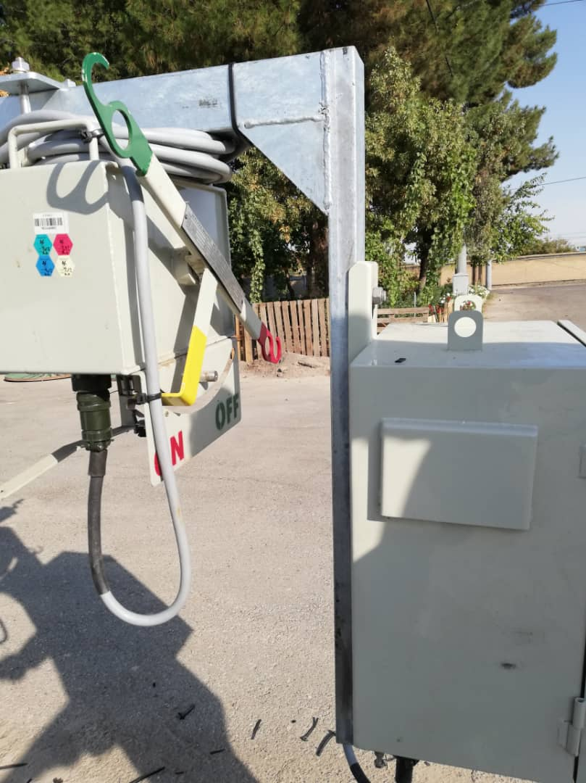
شکل (8) اهرم مکانیکی قطع کلید به سمت تابلو باشد

- در صورتی که جهت ورود و خروج مسير جريان كليد (Load /Sourec) برابر ليبل هاي منصوبه روي كليد قابل رعایت نباشد، بصورت نرم افزاري (Direction) يا بصورت سخت افزاري از محل سيم بندي پشت رله قابل اصلاح است.

پیوست شماره 4

چک لیست نظارت

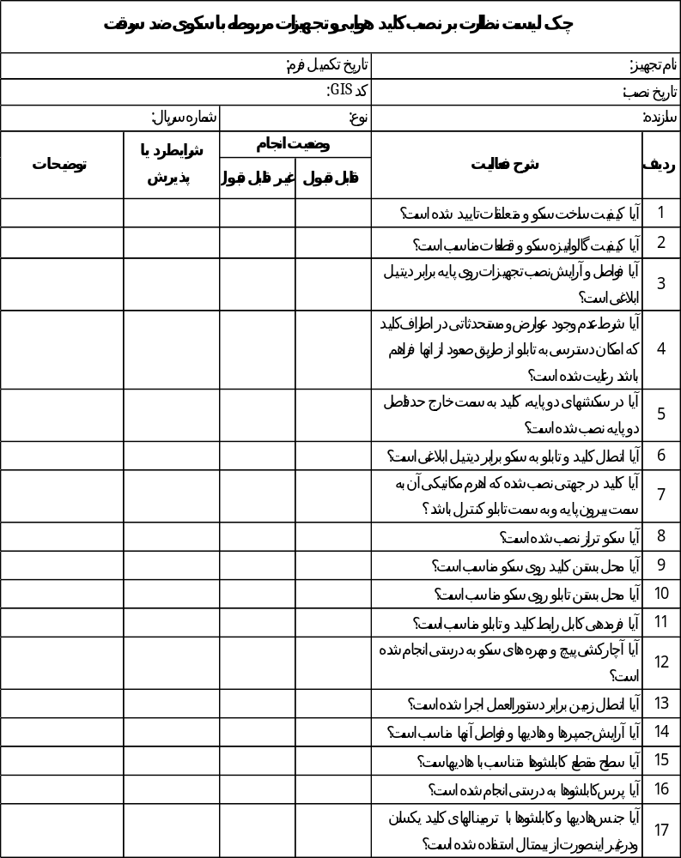

راهکارهایی نظیر تعبیه شستی استارت استپ روی پایه، ایجاد ارتباط برد کوتاه با تابلو از طریق وای فای یا بلوتوث و نصب اپلیکیشن روی گوشی همراه کاربر و نظایر آن هم وجود دارد که مستلزم بررسی شرایط امنیتی و حصول اطمینان از عدم هک یا نفود می باشد.
در صورت تغییر در دستورالعمل اتصال زمین، برابر آخرین ویرایش مصوب ابلاغی اقدام گردد.

